**الجمهورية الجزائرية الديمقراطية الشعبية**

**وزارة التربية الوطنية مديرية التربية لولاية سطيف**

**متوسطة كراغل عبد الله -البطحاء- الرابعة متوسط الموسم الدراسي 2023/2024**

|  |
| --- |
| **اختبار الفصل الأول في مادة العلوم الفيزيائية المدة: ساعة ونصف** |

**التمرين الأول (6نقاط):**

**نقوم بتحضير محلول كلور النحاس CuCl2 في بيشر وذلك بإضافة الماء النقي الى بلورات كلور النحاس الثنائي، فنتحصل على محلول أزرق اللون**

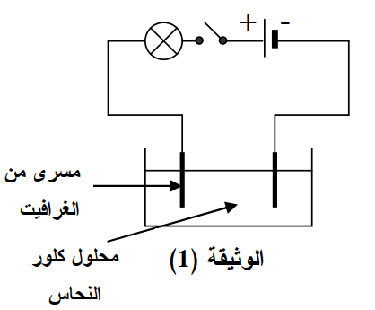**1) على ماذا يدل هذا اللون**

**2) أذكر الأفراد الكيميائية المتواجدة في المحلول**

**3) أكتب الصيغة الشاردية للمحلول**

**A**

**B**

**4) نجري عملية التحليل الكهربائي لهذا المحلول وذلك باستعمال وعاء تحليل مسرياه (A وB) من مادة الغرافيت كما تبينه الوثيقة 1**

**أ) صف ماذا يحدث في هذه التجربة عند غلق القاطعة**

**ب) سم المسرى A والمسرى B**

**ج) أكتب المعادلات النصفية عند كل مسرى ثم استنتج المعادلة الاجمالية المعبرة عن التحول الحاصل في الوعاء بالصيغتين الشاردية والاحصائية**

**التمرين الثاني (6نقاط):**

**(a)**

**(b)**

**للتمييز بين التيار الكهربائي المستمر والتيار الكهربائي المتناوب تم توصيل منبعين كهربائيين بالقناتين CH1 و CH2 لجهاز راسم اهتزاز مهبطي مضبوط على الحساسية الشاقولية 3V/div والمسح الزمني 10ms/div لقياس التوتر بين طرفيهما فظهر على الشاشة المنحنيين (a) و (b)**

**1) حدد المنحنى الموافق مع التعليل لــ:**

**- التوتر الكهربائي المستمر**

**- التوتر الكهربائي المتناوب**

**2) أحسب قيمة التوتر الكهربائي في المنحنيين (a) و (b)**

**صفحة 1 من 2**

|  |
| --- |
| **تابع لاختبار مادة: العلوم الفيزيائية والتكنلوجيا اختبار الفصل الأول** |

**3) أحسب الزمن اللازم لانجاز دورة واحدة في المنحنى (b)، ثم استنتج عدد تكرر الدورات خلال ثانية واحدة**

**4)بالاستعانة على المنحنيين (a) و (b) ومكتسباتك قارن بين نوع التيارين من حيث الجهة والشدة**

**5) أذكر العنصرين الرئيسيين لإنتاج التيار الكهربائي المتناوب مبرزا دور كل عنصر**

**الوضعية الادماجية (8نقاط):**

**أراد محمد تغيير مصباح غرفته فقام بفتح القاطعة أولا، رغم ذلك أصابته صدمة كهربائية عند ملامسته أحد أسلاك المصباح فتساءل في نفسه مندهشا "" لقد قمت بفتح القاطعة!!! كيف حصل هذا معي!؟ ““كما لاحظت عائلته تكرر انقطاع التيار الكهربائي عن كامل الشبكة عند تشغل جميع أجهزة المنزل في آن واحد.**

**1) أي السلكين قام بلمسه محمد؟ ولماذا لم يتم غزل الخطر عن هذا السلك عند فتح القاطعة؟**

**2) بين سبب تكرر انقطاع التيار الكهربائي عن كامل الشبكة؟ وما هو الحل الذي تراه مناسبا لهذه المشكلة؟**

**3) تمثل الوثيقة المرفقة جزءا من مخطط التركيب الكهربائي لمنزل عائلة محمد**

**أعد رسم مخطط التركيب الكهربائي مبينا التعديلات والاضافات المناسبة لحماية المستعمل وأجهزته من أخطار التيار الكهربائي**

**Ph**

**N**

**القاطع التفاضلي**

**صفحة 2 من 2**

**الأرض T**

**المأخذ 2**

**المأخذ 1**